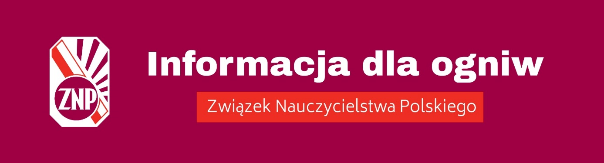

Bieżąca działalność związkowa
MAJ 2023 r.
– informacja nt. aktualnych zadań Oddziałów ZNP

Prowadzenie akcji informacyjnej na temat praw i obowiązków nauczycieli wynikających z ustawy – Karta Nauczyciela
W związku z zapowiadaną przez ministra edukacji Przemysława Czarnka likwidacją ustawy – Karta Nauczyciela - Zarząd Główny ZNP przekazał Okręgom ZNP materiał porównawczy Karta Nauczyciela – Kodeks pracy do wykorzystania przez ogniwa związkowe, które w miarę możliwości powinny zapoznać z nim wszystkich nauczycieli – bez względu na przynależność związkową.
Materiał ten jest jedną z form akcji informacyjnej dotyczącej pragmatyki zawodowej nauczycieli jaką jest ustawa – Karta Nauczyciela.

Informowanie nauczycieli o propozycjach resortu edukacji w zakresie wcześniejszych emerytur dla nauczycieli
26 kwietnia 2023 r. w Ministerstwie Edukacji i Nauki odbyło się spotkanie grupy roboczej powołanej w ramach Zespołu ds. statusu zawodowego pracowników oświaty. Spotkanie dotyczyło wcześniejszej emerytury dla nauczycieli.
Podczas spotkania resort edukacji przedstawił (do dyskusji) założenia wcześniejszej emerytury dla nauczycieli. Założenia te przekazaliśmy - poprzez Okręgi ZNP - do Oddziałów ZNP.
9 maja Komisja Ochrony Pracy ZG ZNP opracuje projekt stanowiska związku, które w tym samym dniu zostanie przyjęte przez Prezydium ZG ZNP po wprowadzeniu ewentualnych poprawek.
Jednocześnie informujemy, że Zespół Polityki Edukacyjnej ZG ZNP wraz z ekspertami przygotuje materiał informacyjny dotyczący wcześniejszej emerytury dla nauczycieli, który będzie prezentowany podczas webinariów.
Monitorowanie ruchu kadrowego
Zakładowa organizacja związkowa, reprezentując interesy pracownicze swoich członków, dokonuje oceny decyzji kadrowych dyrektora pod kątem ich zgodności z prawem oraz zasadami współżycia społecznego. Przy wykonywaniu tych zadań należy w szczególności mieć na uwadze następujące kwestie:
- czy podejmowana przez dyrektora decyzja ma umocowanie w przepisach prawa pracy;
- czy wypełnione są przesłanki ustawowe zastosowania wobec nauczyciela decyzji o zmianie lub rozwiązaniu stosunku pracy, w tym czy istnieje rzeczywista przyczyna organizacyjna takich decyzji;
- zmiana warunków pracy lub rozwiązanie stosunku pracy z pracownikiem objętym ochroną związkową wymaga uprzedniej zgody zakładowej organizacji związkowej.

Zatwierdzenie arkusza organizacji pracy szkoły i przedszkola
Przypominamy, że 29 maja upływa termin zatwierdzenia przez organ prowadzący arkusza organizacji pracy szkoły/przedszkola. Po tym terminie organizacja związkowa może uzyskać informację o ostatecznym kształcie arkusza na nowy rok szkolny.

Kontrola zapewnienia środków finansowych na fundusz socjalny
31 maja upływa termin przekazania przez pracodawcę na konto funduszu 75% równowartości odpisów na zakładowy fundusz świadczeń socjalnych naliczonych na dany rok kalendarzowy.

Krzysztof Baszczyński
Wiceprezes ZG ZNP

